Anatomical and morphological considerations of LVOT and arch anomaly

서울대 병원 소아과
배 은정

좌심실 유출로 협착은 단독으로 오는 경우도 있으나 흔히 심실 중격 결손증, 대동맥 축착 등과 동반 한다. 경우에 따라서는 승모판의 기형 ( supramitral ring, parachute mitral valve) , 대동맥 축착과 함께 동반되기도 하는데 이는 Shone complex 라고도 불린다. 이런 좌심실 유출로 협착에 대한 수술은 아직 쉽지 않은 경우가 많으며 수술 후에도 재발의 위험이 있으며, 대동맥 판의 손상, 심 전도로의 손상 등의 합병증이 있을 수 있다. 따라서 좌심실 유출로의 해부학적 특성과 좌심실 유출로 협착의 구조를 충분히 이해하는 것이 무엇보다 중요하겠다.

- 좌심실 유출로의 해부학적 구조

- 대동맥 판막하 좌심실 유출로의 구조
좌심실 유출로는 우심실 유출로가 긴 근육 소매( infundibulum)를 가지는 것에 비해매우 작게 단축되어 있다. 실제로 대동맥 판막의 오직 앞쪽 부분만 근육에 의해 지지를 받고 있을 뿐 뒤쪽 2 개의 대동맥 판막은 바로 승모판막 전엽과 섬유성 연속성( fibrous continuity) 을 가진다. 근육 성 지지의 일부분은 심실 중격의 일부분이며 그외에는 좌심실의 전측 벽의 일부가 좌심실 유출로에 연결되어 되어 있다. 따라서 좌심실 유출로는 심첨에서 보았을 때 시계 방향으로 outlet muscular septum, 전측 좌심실 근육벽, 승모 판막의 전엽, 그리고 막양부 중격으로 되어 있다. (그림1)

- 대동맥 판막의 구조
대동맥 판막은 3 개의 반달 모양의 판막엽( semilunar valve)으로 되어 있으며 그 모양은 방실 판막과 매우 다르다. 특히 판막윤의 구조와 개념이 특이 하다. 대동맥근( root)에는 윤상 구조를 그릴 수 있으나 대동맥 판막은 동그랗게 그 판막윤에 붙지 않고 해부학적 심실 –대동맥 접합부에서부터 대동맥동관 접합부 (sino-tubular junction) 까지를 3 개의 반달 형태를 그리며 붙어 있다. ( 그림2) 따라서 혈역학적 심실 –대동맥 접합부는 대동맥 판막이 붙어 있는 반달 모양의 선이 된다. 3 개 의 반달 형태의 접합부는 6 점에서 해부학적 심실 –대동맥 접합부와 만나게 되어 3 개의 초승달 모양의 심실근육이 대동맥 동위에 위치 하게 되며 3 개의 삼각형의 섬유성 조직이 판막하 좌심실 유출로에 포함되게 된다(interleaflet triangle). (그림2). 대동맥 판막이 붙는 섬유성 삼각형 선은 위로 대동맥동관 접합부 (sino-tubular junction)이 꼭지점을 가지는데 이 꼭지점이 소위 commissure를 이룬다. 따라서 실제로 윤상의 대동맥동관 접합부 (sino-tubular junction)와 윤상의 해부학적 심실 –대동맥 접합부가 있으나 실제 대동맥 판막이 붙는 접합부는 윤상의 구조가 아니라 “왕관”형태의 구조이다. 그러므로 심 에코도 등 에서 정확한 대동맥 판막윤의 직경을 측정하는 것이 매우 힘들 것 임을 알 수 있다.

- 대동맥 판막 상부의 구조
흔히 말하는 대동맥 판상부의 협착은 대동맥동관 접합부 (sino-tubular junction)의 협착을 말하는 것으로 이 구조는 실제 대동맥 판상부가 아니라 aortic root 의 한 부분으로 보는 것이 옳다.

- 좌심실 유출로 협착

좌심실 유출로 협착은 심실 중격 결손증이 동반된 경우, 방실 중격 결손증이 동반된 경우에 약간의 차이점은 있으나 아래의 여러 요소들이 단독으로 또는 복합적으로 발생하기도 한다.
  - Subvalvar ridge
흔히 VSD 가 없는 경우에도 발생할 수 있는 병변으로 얇은 막이 조금 있는 경우에서부터 더욱 두꺼운 fibromuscular ridge 가 전 좌심실 유출로를 돌아가며 발생하는 경우, 더 나아가 흔히 tunnel stenosis 라 불리는 병변까지 다양한 스펙트럼이 있다. 조직학적으로 membranous septum 에서 기시하는 endothelial fold의 형태를 갖는 것은 대체로 문제가 되지 않으나 섬유성 ridge는 대부분 outlet septum과 연관이 있으며 병변으로 진행한다. 섬유성 ridge는 대동맥 판막에 붙기도 하고 때로는 좌각 전도로 위를 덮기도 하지만 대체로는 근육과 잘 떨어져 수술적으로 ridge를 제거 할 수 있다. 이러한 subvalvar ridge는 후천적인 병변으로 9 개월 이전의 아이에서는 보기가 어려우며, 수술 후에도 재발할 수 있다.
  - Deviated muscular outlet septum
VSD가 동반된 경우 VSD는 muscular outlet VSD 이거나 doubly committed SA VSD 혹은 perimembranous outlet extended VSD 가 대부분이다. VSD 가 이러한 좌심실 유출로 협착과 동반된 경우는 대동맥 축착 혹은 대동맥 차단증과 흔히 동반된다. 이때는 outlet septum이 후방 즉 좌심실 쪽으로 꺽여 좌심실 유출로를 좁게 만든다. 경우에 따라서는 이 outlet septum이 매우 비후되고 좌심실 전측 흉벽의 비후된 근육(anterolateral muscle of Moulaert )과 연결되기도 한다. Becker 등에 의하면 outlet septum의 근육 shelf는 앞쪽 보다는 뒤쪽 즉, 승모 판막 쪽이 더욱 짧다고 하여 수술시 주의를 요한다. 반대로 근육이 거의 없이 대동맥 판막 아래로 거리가 2mm 이내의 섬유성 조직이 뒤쪽으로 꺾여있기도 한다.
  - Hypertrophied anterolateral muscle of Moulaert
Anterolateral muscle 이란 좌심실 유출로의 전측편에 있는 근육성 trabeculation 이다. AJ Moulaert 가 처음 기술 하여 anterolateral muscle of Moulaert ( ALM)라고도 불린다. ALM 은 경우에 따라 대동맥 판막 레벨까지 연결 되기도 하여 대동맥 판막-승모판막 전엽의 섬유성 연속성( fibrous continuity) 사이에 끼어 드는 경우도 있다. 비후된 outlet septum과 연결되어 심한 근육성 좌심실 유출로 협착의 원인이 되기도 하는데, 방실 중격 결손증에서는 superior bridging leaflet 과 left coronary cusp 사이에서 볼 수 있다.
  - Anomalous tissue tag derived from membranous septum or atrioventricular valve
accessory tissue tag 가 막양부 심실 중격, 혹은 삼첨판막, 승모 판막에서 기시해 좌심실 유출로로 돌출해 있는 경우가 있다. 대개 inlet VSD ( perimembranous inlet extended VSD 혹은 방실 중격 결손증) 와 동반 된다.
  - Hypertrophied interventricular septum
비후성 심근증에서의 좌심실 유출로 협착의 형태이다. 심실 중격의 기저부의 비후가 대표적이나 때로는 죄심실 중간부 혹은 심첨부의 비후가 더욱 뚜렷한 경우도 있다. 기저부의 비후가 있을 때는 때로는 승모판 전엽의 systolic anterior motion (SAM) 이 동반되어 좌심실 유출로 협착이 악화되기도 한다.

- 대동맥 판막 협착

전통적으로 선천성 대동맥 판막 협착은 단엽성, 이엽성, 삼엽성 판막으로 구별되어 왔다. 그러나 선천성 대동맥 판막 기형의 경우 판막을 지지하는 대동맥동과 commissure의 모습이 단엽성인 경우 1 개 , 이엽성인 경우 2 개 인 것이 아니라 다양하게 변형되어 있다. 이엽성 판막인 경우도 3 개의 대동맥동이 있는 경우도 있다. 단엽성 대동맥 판막 협착인 경우 단일 출구가 흔히 좌측 혹은 noncoronary leaflet 쪽으로 나있으며 다른 판막의 조직은 두껍게 전측 좌심실벽에 둥글게 붙어 있으며 commissure 는 발달이 되어 있지 않다. 이 경우는 대게 영아 초기에서 임계 대동맥 판막 협착증을 일으킨다. 이엽성 대동맥 판막 협착은 심한 대동맥 판막 협착을 보이는 경우도 있으나 우연히 무증상으로 나타나기도 한다. 이 경우 3개의 판막의 크기는 불일치하고 2 개가 서로 융합되어 기능적으로 2 개의 판막이 있어보이게 되며 서로 붙어 있는 commissure 는 fold의 형태로 되어 있는데 이를 raphe 라고 부른다. Raphe 아래의 interleaflet triangle은 아주 납작해진다. ( 그림3) 아주 드물게 이엽성 대동맥 판막의 경우에 2 개의 대동맥동이 ( bisinuate bicuspid valves) 있는 경우도 있다. 삼엽성 대동맥 판막이 협착을 보일때는 대체로 아주 두껍게 이형성되어 있는 경우이거나 퇴행성 변화로 석회화 된 경우가 많다.

- 대동맥 판상부 협착 (Supravalvar AS)

대동맥 판상부 협착는 전체 대동맥 협착의 1-2 %를 차지 한다. Williams 증후군 고칼슘형증 등과 흔히 동반된다. 대개의 경우 영아 초기에는 협착이 거의 없다가 연령이 증가 하면서 압력차가 커지게 된다. 구조적으로 대동맥동관 접합부 (sino-tubular junction) 가 좁아지며 대동맥 동은 옆으로 커지게 된다. 대동맥 판막도 약간 두꺼워지고 관상동맥 협착도 동반될 수 있다. “Hour glass “ 형태로 상행 대동맥이 확장되는 경우도 있으나 전반적인 tubular hypoplasia of aorta ( diffuse type) 의 형태를 갖는 수도 있다. 이러한 협착은 경우에 따라 상행 대동맥에 국한 되지 않고 경동맥, 쇄골하 동맥, 드물게 신동맥, 장간막 동맥등이 침범되기도 한다.
이런 경우 대동맥 내벽은 intima의 반흔과 섬유화를 특징적으로 보이게 된다. 특히 diffuse type 인 경우 medial smooth muscle hypertrophy, abnormal elastic fibers, 그리고 경한 mild collagenization 이 관찰된다. Media는 medial elestic fiber가 두꺼워지기도 하고 엷어 지기도 하는 등 의 소위 “ higgledy-piggledy” arteriopathy 를 보이기도 한다.

5. 대동맥 협착 ( Coarctation of aorta )

대동맥 협착은 대부분 동맥관이 연결되었던 대동맥 레벨에서 좁아지는 병변으로
단독으로 올 때에는 대동맥의 후측 벽의 선반 ( posterior shelf)에 의하지만 좌심실 유출로 협착이나 심실 중격 결손증 등이 동반된 경우는 대동맥 궁이나 협부의 tubular hypoplasia의 형태로 나타난다. 이 경우 좁아진 곳은 intimal and medial hyperplasia 가 있고, 협찹부 후방의 늘어난 곳( post-stenotic dilatation) 에는 elastic tissue의 손상이 관찰되어 심한 경우 cystic medial necrosis 가 오는 경우도 있어 후에 대동맥류 혹은 aortic dissection 의 기초 병변이 될 수 있다.

6. 대동맥궁 차단증 (Aortic interruption )

대동맥 궁은 그림 4 과 같이 3 부분으로 나뉘어 지는데 각 부분의 발생학적 기원은 서로 다르다. 근위 대동궁은 aortic sac 에서, 원위 대동맥궁은 4번째 embryonic arch 에서 협부 ( isthmus) 는 6 번째 embryonic arch 와 4 번째 embryonic arch 그리고 left dorsal aorta 와의 접합에서 발생한다. 이러한 복잡한 발생으로 이 부분들의 연결에 기형이 생기게 된다.
Type A 대동맥궁 차단은 협부의 차단인데 드물지 않게 막혀있는 섬유성 관으로 연결된 경우도 있어 aortic arch atresia 라고 불리기도 한다. Type B 대동맥궁 차단은 원위 대동맥궁의 위치에서 끊어진 형태로 가장 흔하여 55-69% 를 차지한다. Type C 대동맥궁 차단은 근위 대동맥궁의 위치에서 차단 된 것으로 아주 드물어 전체의 4 % 에 해당한다. 대동맥궁 차단이 있는 경우는 하행 대동맥으로의 혈류는 동맥관에 의해 유지된다. 이러한 대동맥궁 차단증은 단독으로 오는 경우는 오히려 아주 드물고 심실 중격 결손증, 단심실증, 총동맥간증, 대혈관 전위증, 양대혈관 우심기시증 등의 기형과 흔히 동반된다.

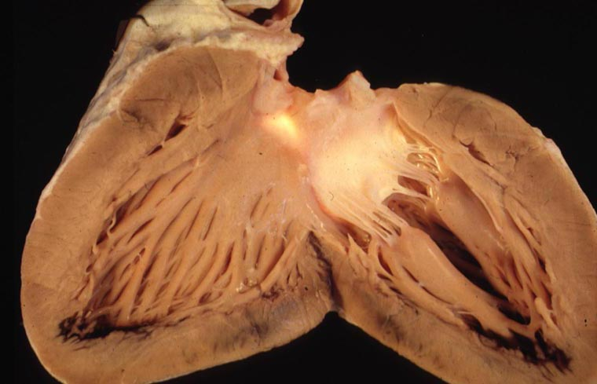
그림1. 좌심실 유출로는 심첨에서 보았을 때 시계 방향으로 outlet muscular septum, 전측 좌심실 근육벽, 승모 판막의 전엽, 그리고 막양부 중격으로 되어 있다.

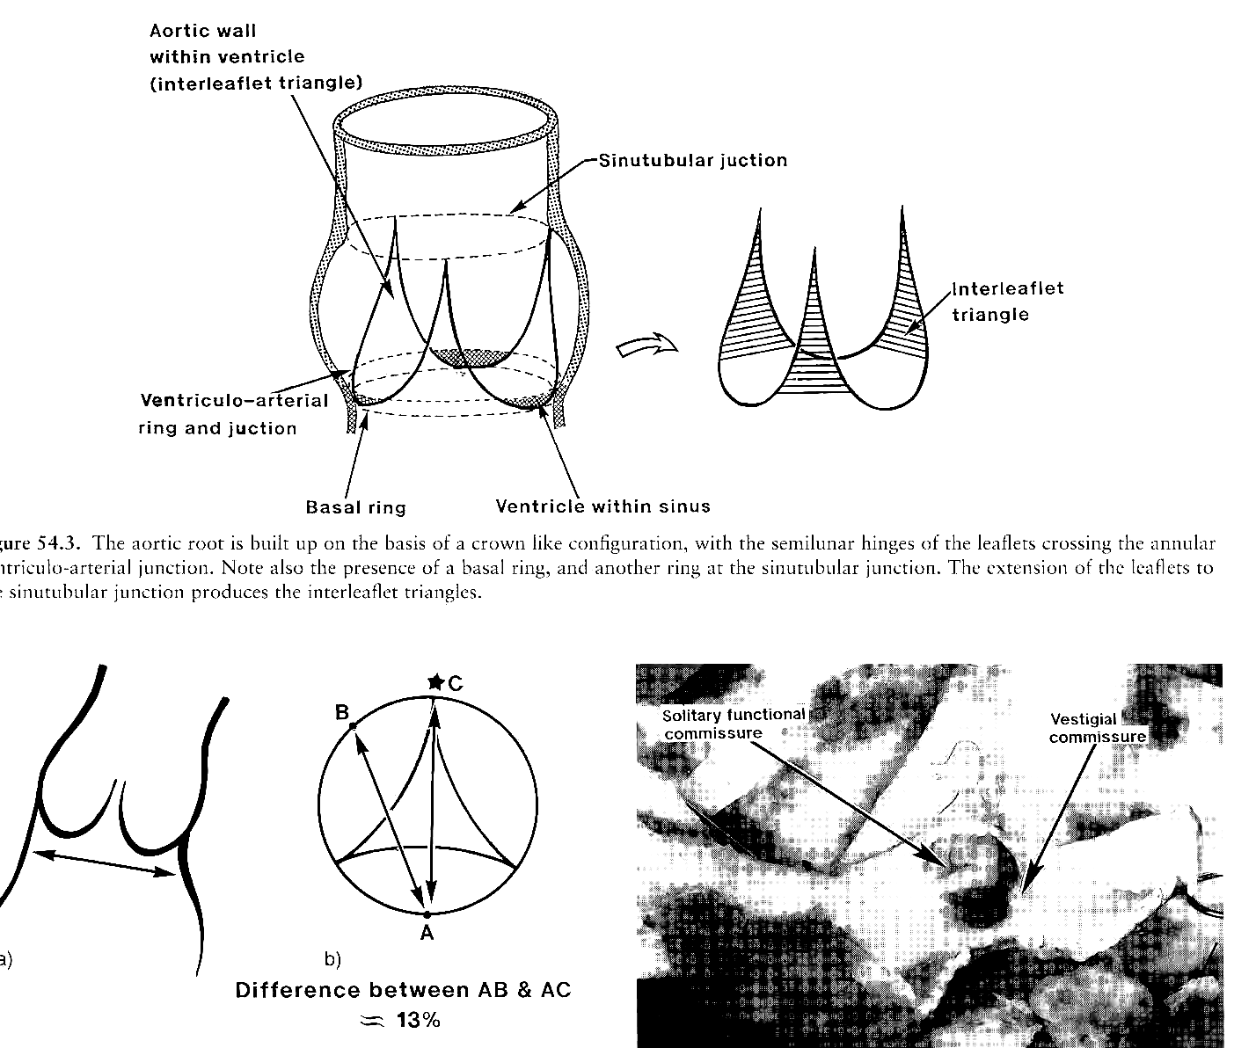

그림2. 대동맥 판막과 대동맥근의 구조

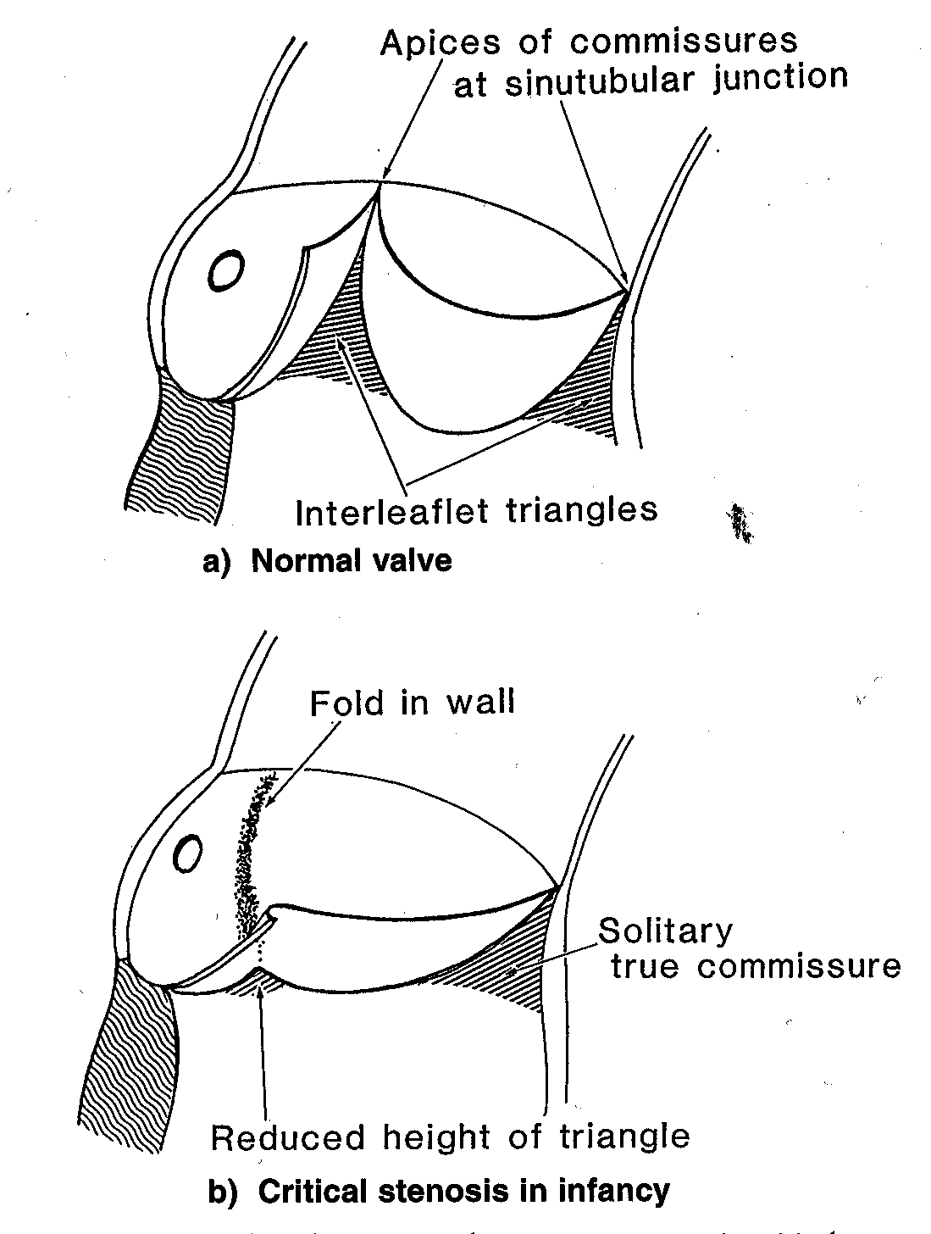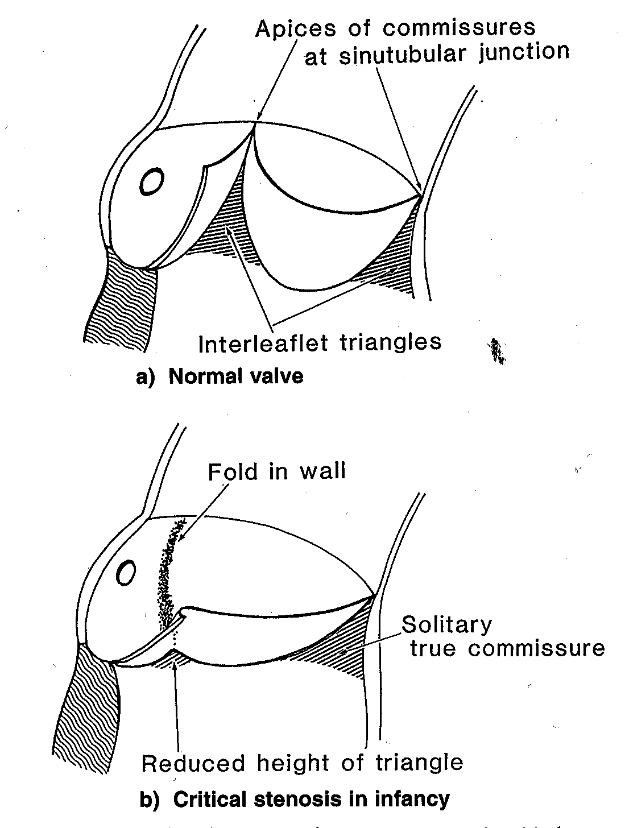

그림3. 이엽성 판막의 구조

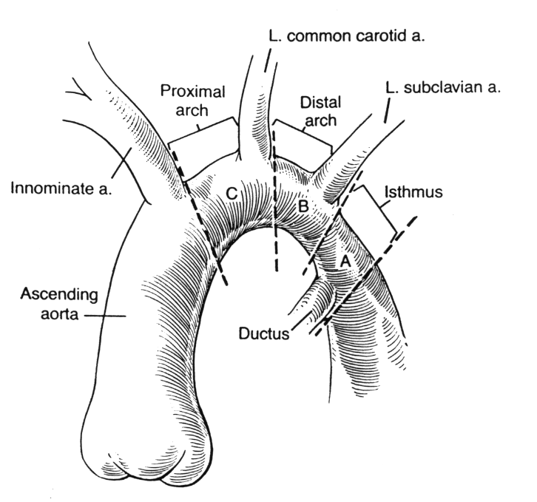

그림4. 대동맥궁의 구획

참고 문헌
1.Hunter J. Congenital anomalies of the aortic valve and left ventricular outflow tract. In: Anderson, Baker, Macartney, Rigby, Shinebourne, Tynan, eds. Paediatric cardiology . 2nd ed. Churchill, Livingstone, 2002;1481-1503
2. Shiokawa Y, Becker AE. The surgical anatomy of the left ventricular outflow tract in hearts with ventricular septal defect and aortic arch obstruction. Ann Thorac Surg. 1998;65(5):1381-7.
3. Vaideeswar P, Shankar V, Deshpande JR, Sivaraman A, Jain N. Pathology of the diffuse variant of supravalvar aortic stenosis. Cardiovasc Pathol. 2001;10(1):33-7
4. Cheng CF, Wang JK, Wu MH. Morphological characterization of ventricular septal defect with posterior deviation of the outlet septum. Cardiology. 1998;89(2):134-9.
5. al-Marsafawy HM, Ho SY, Redington AN, Anderson RH. The relationship of the outlet septum to the aortic outflow tract in hearts with interruption of the aortic arch. J Thorac Cardiovasc Surg. 1995;109(6):1225-36.
6. Kitchiner D, Jackson M, Malaiya N, Walsh K, Peart I, Arnold R, Smith A. Morphology of left ventricular outflow tract structures in patients with subaortic stenosis and a ventricular septal defect. Br Heart J. 1994;72(3):251-60.
7. Jonas RA. Interrupted aortic arch. In: Mavroudis C, Backer CL, eds. Pediatric cardiac surgery. 2nd ed. St. Louis, MO:Mosby, 1994:183–192.
8. Tal Geva, L.K. Hornberger, S.P. Sanders, R.A. Jonas, D.A. Ott and S.D. Colan, Echocardiographic predictors of left ventricular outflow tract obstruction after repair of interrupted aortic arch. J Am Coll Cardiol 1993;22:1953–1960

